GUÍA APRENDIZAJE TEL - PIE
Núcleo: Lenguaje Verbal Curso: kínder
Fecha: 11 al 15 de Mayo 2020 Docente: Margarita González Reyes
Nombre del Estudiante: __________________________________________________________________________

I.- Objetivo de Aprendizaje: Comprender contenidos explícitos de textos literarios y no literarios, a partir de la escucha atenta, describiendo información y realizando progresivamente inferencias y predicciones.
II.- Contenido: Compresión de texto.
III.- Objetivo de la clase: Reconocer verdadero o falso en la información escuchada
IV.- Indicaciones generales: Papitos Para realizar esta actividad necesitamos de su colaboración:
- Necesitará los siguientes materiales: lápiz mina, goma en caso de error, lápices de colores
- Recuerde colocar el nombre del estudiante.
- Lea el texto en voz alta para que la escuche su hijo/a
- Enviar de vuelta la guía desarrollada, para su revisión
V.- Actividad a desarrollar: Un Adulto debe Leer el texto, el Niño/a completa las respuestas. Pregúntele de acuerdo a lo escuchado que Observe la imagen y conteste si lo escuchado es verdadero o falso.
VI.- Retroalimentación: La actividad que realizaron hoy, está basado en la compresión, enfocada en el reconocimiento de verdadero o falso, en la primera actividad, la segunda enfocada en la compresión de lo que escucha para luego dibujar.
¡Felicitaciones, por el trabajo Realizado!
La Retroalimentación más detallada la realizaremos a través del envió de la actividad terminada.

VII.- Fecha de envío: Enviar 20-Mayo-2020

VIII.- Cómo y/o donde enviar
Una vez finalizada la actividad enviar a través de fotos o scanner de la actividad realizada al siguiente correo: margarita.gonzalez@colegio-reneschneider.cl o dejar actividad en colegio para revisión, cuando va a buscar material para trabajar en el hogar.

- Observa la imagen y en función de este, coloca una X en la V si es Verdadero o en F si es Falso.
IMAGEN | ORACIÓN | V | F
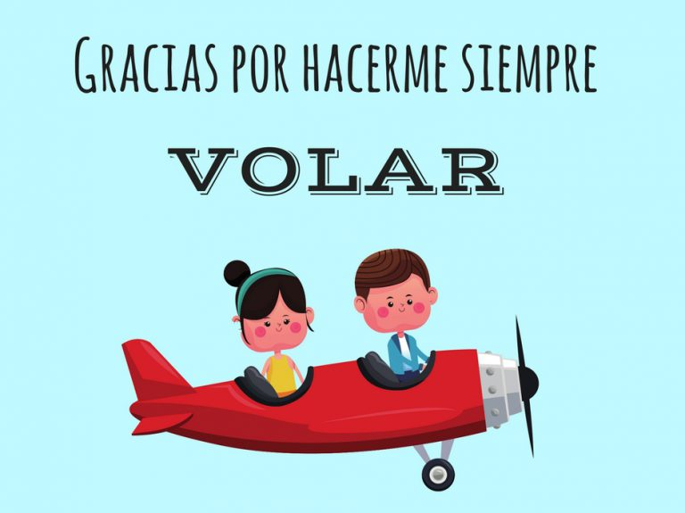 | - Los niños están en un avión
 | - En el avión van muchos pasajeros
 | - Dentro del avión hay gatos
 | - El avión vuela por los aires
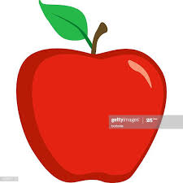 | - En la imagen se muestra un juguete
 | - La imagen muestra una fruta
 | - Esta fruta es una manzana
 | - Existen manzana de color Azul
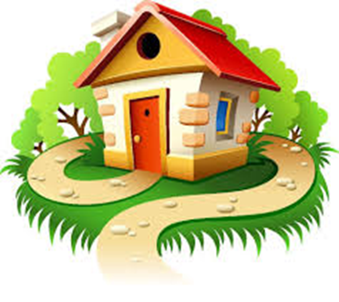 | - Esta es una casa
 | - Las casas tienen cocina
 | - La casa nos protege del frio, lluvia y el sol
 | - Las son habitadas por dinosaurios

- Dibuja según los escuchado:
Yo vivo en una casa, que tiene puerta y ventana, a un costado tengo un árbol de manzana rojas, también tengo un gato llamado Zorbas.

